組員 : 410821203 朱婉云

410821204 杜昉紜

<https://www.tinkercad.com/things/2k1WL9DObBF>

電路板 :

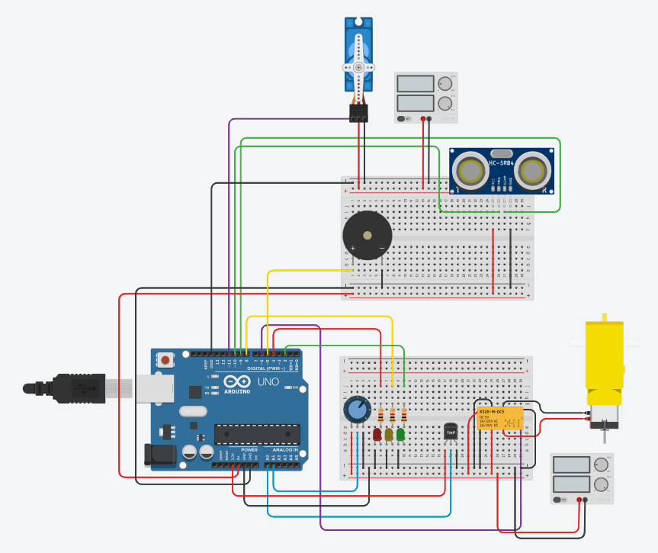

邏輯積木 :

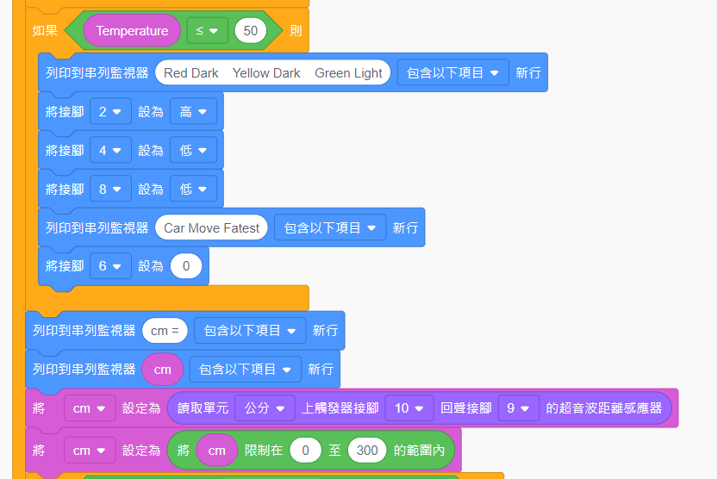

說明 : 溫度感測器

|  |  |  |
| --- | --- | --- |
| 溫度 <= 50 | 溫度 > 50 && 溫度 <= 80 | 溫度 > 80 |
| 1. LED：綠燈亮起  2. 玩具車：最高速前進 | 1. LED：黃燈亮起  2. 玩具車：隨著可變電阻更改速度，可退可進 | 1. LED：紅燈亮起  2. 玩具車：最高速後退 |



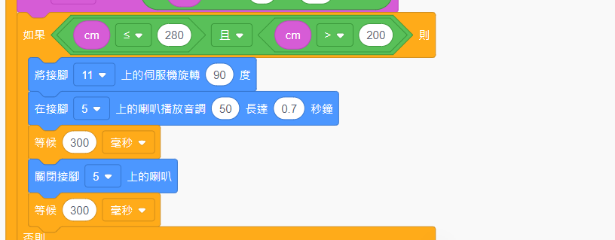

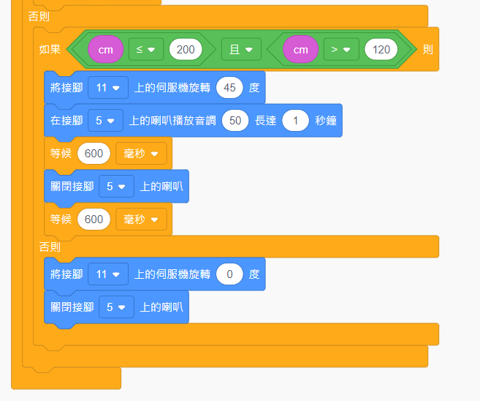

說明 : 倒車距離偵測

|  |  |  |
| --- | --- | --- |
| 距離 <= 280 && 距離 > 200 | 距離 <= 200 && 距離 > 120 | 距離 <= 120 |
| 1. 蜂鳴器發音短，間隔時間短 2. 微伺服馬達轉到90度 | 1. 蜂鳴器發音長，間隔時間長 2. 微伺服馬達轉到45度 | 1. 蜂鳴器不發音 2. 微伺服馬達轉到0度 |